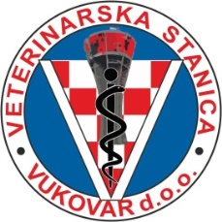
ur. broj: 02 / A – 100 – 2020
U Vukovaru, 01. rujna 2020g.

Pčelarska Udruga

OBAVIJEST

Molimo Vas da najavite Vašim članovim pčelarske udruge » Obavijest o suzbijanju komaraca – zraka, aviotretman « na području gradova i općina s pripadajućim naseljima.

SRIJEDA UJUTRO 02.09.2020g
- OPĆINA TRPINJA 961ha
- OPĆINA BOROVO 60ha
ČETVRTAK UJUTRO 03.09.2020g
- OPĆINA BOGDANOVCI 464ha
- OPĆINA STARI JANKOVCI 689ha
PETAK UJUTRO 04.09.2020g
- GRAD ILOK 884ha
SUBOTA UJUTRO 05.09.2020g
- OPĆINA LOVAS 198ha
- OPĆINA TOMPOJEVCI 529ha
- OPĆINA TOVARNIK 389ha
- u vremenu od 05:30 do 07:00h

Koristiti će se insekticidi odobreni od Ministarstva Zdravlja RH i preporuke SZO za primjenu u naseljenim mjestima, koji su bez štetnih učinaka na zdravlje ljudi i toplokrvnih životinja. ipak molimo građane koji imaju problema sa zdravljem da ne izlaze iz kuća, te da zatvore prozore.

Ukoliko vremenske neprilike ne dozvole tretiranje, akcija će se odgoditi.

Za vrijeme zamagljivanja pčelari trebaju zatvoriti košnice.

Kontakt osoba : Dejan Pajkanović, sanit.ing.
Kontakt mob: 099/2160-622

Tomislav Šota, dr. med.vet.

